 | Кафедра физико-математических дисциплин и информатики  Курский государственный аграрный университет  имени И.И. Иванова
приглашает принять участие в научном мероприятии -
4-я Международная научно-практическая конференция
молодых ученых, аспирантов, магистров и бакалавров
«Технологии, машины и оборудование
для проектирования, строительства объектов АПК» (ФМ-13),
которая состоится 13 марта 2026 года в Курском государственном аграрном
университете имени И.И. Иванова, г.Курск, Россия
Участие в конференции бесплатное – публикация статьи платное.

Основные направления (секции):
- Информационные системы и технологии АПК и ПГС.
- Технологии, машины и оборудование для АПК.
- Проектирование, строительство и архитектура для АПК и ПГС.
- Экологические проблемы и безопасность жизнедеятельности в АПК и ПГС.
- Транспортные системы и эксплуатация машинно-тракторного парка АПК и ПГС.
- Электроэнергетика и электротехника в АПК и ПГС.
- Технологии и оборудование пищевых и перерабатывающих производств.

Материалы публикуются в авторской редакции. Количество статей от одного автора или группы не более трех. В статье не более четырех авторов. Каждому участнику будет выслан в электронном виде сборник и программа по итогам конференции с присвоением ISBN в течении 20 дней после даты конференции с последующим постатейным размещением в РИНЦ. Уникальность статьи– 60 процентов в системе Антиплагиат (отчет прикладывается со статей). Без отчета о проверке на антиплагиат (antiplagiat.ru)(оригинальность не менее 60 процентов) статьи не принимаются.

Председатель организационного комитета - Волкова Светлана Николаевна, профессор кафедры физико-математических дисциплин и информатики Курский ГАУ,
Зам. председателя организационного комитета - Сивак Елена Евгеньевна, профессор кафедры ФМДИ Курский ГАУ,fmdi2021@mail.ru
Зам. председателя организационного комитета – Шлеенко Алексей Васильевич, заведующий кафедрой ПГС ЮЗГУ
Контактные лица – Горохов Александр Анатольевич, +7-910-730-82-83, krankursk@yandex.ru https://nauka46.ru/ https://vk.com/nauka46

Представление документов (статьи, отчета на антиплагиат и квитанции об оплате) до 13 марта 2026 года (включительно) ТОЛЬКО по электронной почте krankursk@yandex.ru

Участие в конференции
- Бесплатное онлайн выступление с устным докладом с получение диплома 1,2 степени бесплатно.
- Только публикация статьи (заочное участие).
- Онлайн участие в качестве слушателя (участие без доклада)
Для онлайн выступления нужно подключиться к онлайн конференции
13 марта 2026 года 14:00 AM Москва в браузере по ссылке:
https://salutejazz.ru/calls/2mpy61?psw=OEpbV0RQE0dQWlxBG0QEVF9QQQ
Для подключения по коду видеовстречи:
Код конференции: 2mpy61@salutejazz.ru Пароль: 99264v19
Предварительной регистрации нет. Проходите по ссылке и выступаете
- Стоимость публикации одной статьи (3-4 стр.), включая сборник в электронном виде 600 рублей. Дополнительная страница – 100 рублей
- Стоимость сборника в бумажном виде (оплачивается дополнительно) – 650 рублей, учитывая стоимость почтовых расходов, для участников из стран СНГ 18 долларов.
- Стоимость диплома участника в электронном виде – 250 рублей (отсылается только по электр.почте).
- Стоимость диплома участника в бумажном виде – 350 рублей, включая стоимость почтовой пересылки.
- Стоимость «благодарственное письмо руководителю» в электронном виде – 250 рублей (отсылается только по электр.почте).
- Стоимость «благодарственное письмо руководителю» в бумажном виде – 350 рублей, включая стоимость почтовой пересылки.
Оргвзнос необходимо перечислить по следующим реквизитам: ВЫБИРАТЬ ТОЛЬКО СБЕРБАНК. НЕ НАДО В ДРУГИЕ БАНКИ.
1. по номеру телефона на карту СБ +7-910-730-82-83
2. на карту сбербанка 2202208149720667
3. на расчетный счет в банке: ЗАО "Университетская книга" ИНН 4632047762 КПП 463201001 Расчётный счёт 40702810833000014614 БИК 043807606 Банк КУРСКОЕ ОТДЕЛЕНИЕ №8596 ПАО СБЕРБАНК Корр. Счёт 30101810300000000606
В графе вид платежа указать: «ФМ-13. Фамилия»
Порядок выдачи дипломов:
Первая степень выдается бесплатно только выступающим онлайн с презентацией
Вторая степень выдается бесплатно только выступающим онлайн без презентации
Третья степень выдается платно только участвующих заочно путем предоставления статьи

Требования к оформлению материалов: формат – WORD, А4. Поля – 2,5 см с каждой стороны; Шрифт - Times New Roman, кегль 14, межстрочный интервал – одинарный; сноски по тексту, отступ по тексту – 0,5 см.
ФИО авторов полностью; ученая степень; звание; должность - жирный, по центру.
Наименование организации, - по центру,
Название статьи - заглавными буквами, жирным шрифтом, выравнивание по центру;
Аннотация, курсив, кегль 14, по ширине
Ключевые слова: Аннотация, курсив, кегль 14, по ширине
Список литературы кегль 14 (не менее 5 наименований)
В конце статьи необходимо указать номер секции, ФИО получателя полностью, почтовый адрес с указанием индекса (по этому адресу будет выслан сборник материалов), e-mail (ОБЯЗАТЕЛЬНО). Расшифровка оплаты (за что именно была оплата)

Образец оформления статьи для сборника
АКУЛОВ ДМИТРИЙ ОЛЕГОВИЧ, к.т.н., доцент
ИВАНОВ ИВАН ИВАНОВИЧ, студент
Научный руководитель –
СЕРГЕЕВ СЕРГЕЙ СЕРГЕЕВИЧ, к.т.н., доцент
Кузбасский государственный университет, г.Курск, Россия
(e-mail: k-v@mail.ru)

ОТДЕЛЬНЫЕ НАПРАВЛЕНИЯ РАЗВИТИЯ ТЕОРИИ
ЖИВУЧЕСТИ ЗДАНИЙ И СООРУЖЕНИЙ

В данной статье рассматривается история развития и основные по ходы при исследовании живучести зданий и сооружений. Основные подходы при расчете строительных конструкций на запроектные воздействия.
Ключевые слова: живучесть, прогрессирующее обрушение, безопасность
…….
Текст статьи
….
Список литературы (12 пт )
- ……(12 пт )
- …. (12 пт )

ВНИМАНИЕ. По поводу научных руководителей. Преподаватель сам должен решать соавтор он или научный руководитель. Научные руководители не указываются в содержании, только авторы и соавторы и в список статей в РИНЦ статьи, в которых указаны как научные руководители статьи не попадают. Статья будет индексироваться в РИНЦ. Благодарственные письма только научным руководителям.

Уважаемые будущие участники конференции!
Настоящим сообщаем, в случае обнаружения факта незаконного плагиата (копирование чужих статей, части статей без указания ссылок на источник, выдача чужих статей за свои, обращение к лицам, которые за Вас обещают написать статьи, а также в случае обнаружения искусственного повышения уникальности, мы в обязательном порядке сообщаем в место учебы, работы участников конференции, а также по мере необходимости в правоохранительные органы по факту хищения.
В научных кругах не уважают плагиат. Авторы, которые нарушили «этические нормы» ученого и злоупотребляли копированием чужих фрагментов и мыслей, утрачивают свою репутацию, а также несут определенную ответственность за противоправные действия при написании научной работы.
Гражданско-правовая ответственность. Гражданский кодекс (ст.1251) устанавливает следующий порядок действий. Автор, который использовал чужой труд в своей научной работе и не указал первоисточник, по требованию владельца материала (первоисточника) обязан возместить моральный ущерб.
Административная ответственность. Данный вид мер наказания регулирует Административный кодекс (ст.7.12 КоАП РФ). За противозаконное использование авторских материалов полагается штраф в размере 1500-2000 рублей, а также последующая конфискация всех трудов, в которых автор нелегально использовал чужие тексты.
Уголовная ответственность. В этом случае действуют нормы Уголовного кодекса (ч.1 ст.146). Если правообладатель посчитал, что незаконное использование материалов причинило ему крупный ущерб, то он может потребовать в судебном порядке наказать злоумышленника. В отношении нерадивого ученого может быть применена одна из следующих мер: штраф до 200 тысяч рублей или в размере официального дохода за последние 18 месяцев, обязательные работы продолжительность 180-480 часов, арест от 3 до 6 месяцев.

РЕКОМЕНДАЦИИ ПО ПРАВИЛЬНОМУ ОФОРМЛЕНИЮ ССЫЛОК

НА сайте https://www.elibrary.ru находите нужный источник

Нажимаете на источник. Открывается полный вид
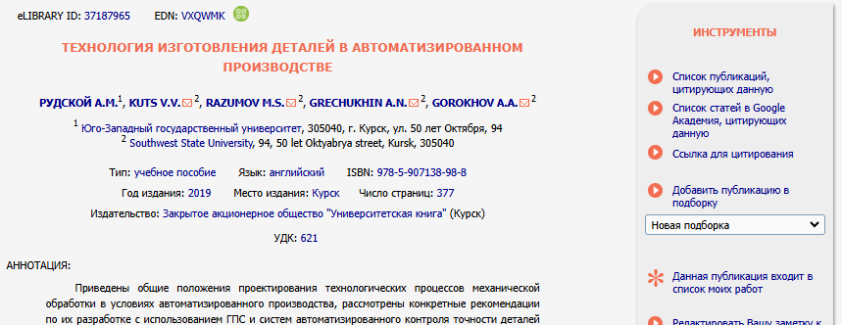
Справа находите «Ссылка для цитирования» и нажимаете на нее

Перед Вами появляется правильно оформленная ссылка
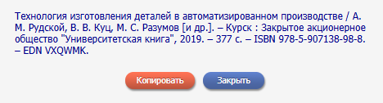
Нажимаете на слово «Копировать»

Ваша ссылка будет скопирована в буфер обмена и вставляете в конце статьи

Технология изготовления деталей в автоматизированном производстве / А. М. Рудской, В. В. Куц, М. С. Разумов [и др.]. – Курск : Закрытое акционерное общество "Университетская книга", 2019. – 377 с. – ISBN 978-5-907138-98-8. – EDN VXQWMK.

